HỘI THI GIÁO VIÊN CHỦ NHIỆM GIỎI CẤP TIỂU HỌC
NĂM HỌC 2023 – 2024
Thực hiện Kế hoạch số 39 ngày 11/10/2023 của PGD&ĐT huyện Tiên Lãng về việc tổ chức Hội thi giáo viên chủ nhiệm giỏi năm học 2023 – 2024 cấp Tiểu học, sáng ngày 12/12/2023 PGD&ĐT Tiên Lãng tổ chức Hội thi GVCN giỏi năm học 2023 - 2024 ( Cụm thi thứ 3 gồm các trường: TH Thị trấn, TH Minh Đức và TH Quyết Tiến ). Trường TH Quyết Tiến có 4 giáo viên tham dự. Mỗi giáo viên tham gia hội thi sẽ thực hiện 2 nội dung: lên lớp thực hành 1 tiết dạy ( Khối 1,2,3,4: HĐTN; khối 5: Sinh hoạt lớp – GD theo chủ đề ) và báo cáo biện pháp nâng cao chất lượng công tác chủ nhiệm lớp. Hội thi đã thành công rực rỡ. Đây cũng là dịp để CB, GV trong toàn huyện trao đổi, chia sẻ về phương pháp dạy học cũng như những kinh nghiệm về công tác chủ nhiệm lớp.
Dưới đây là một số hình ảnh trong hội thi:
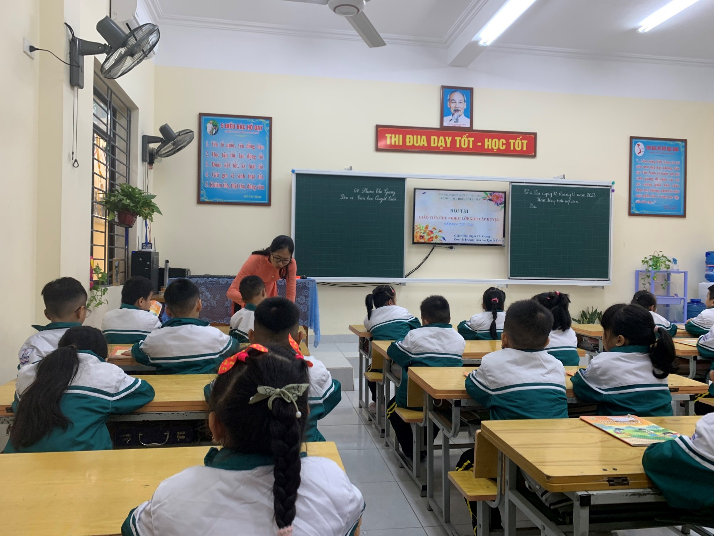

Cô giáo Phạm Thị Giang cùng HS lớp 1A3 trường TH Thị trấn – Tiên Lãng
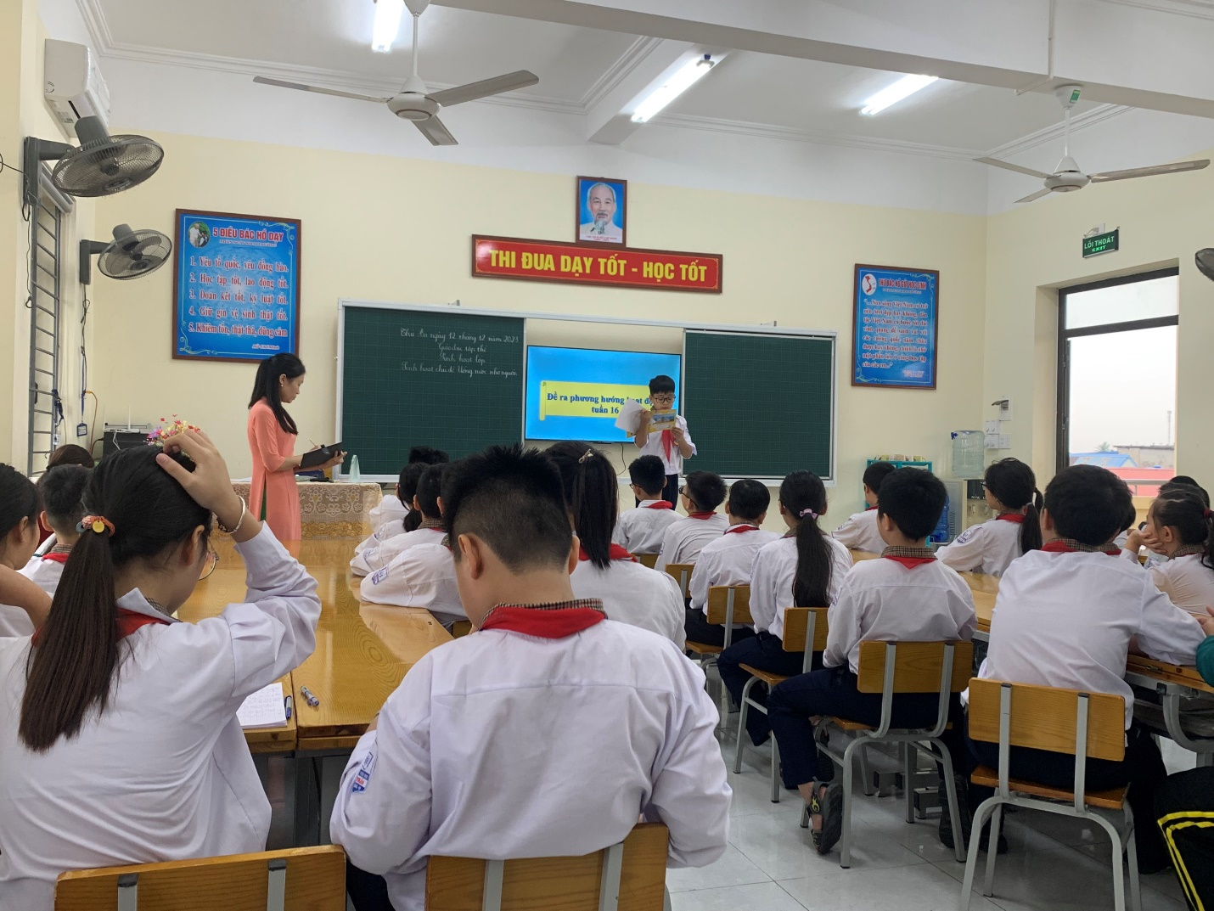
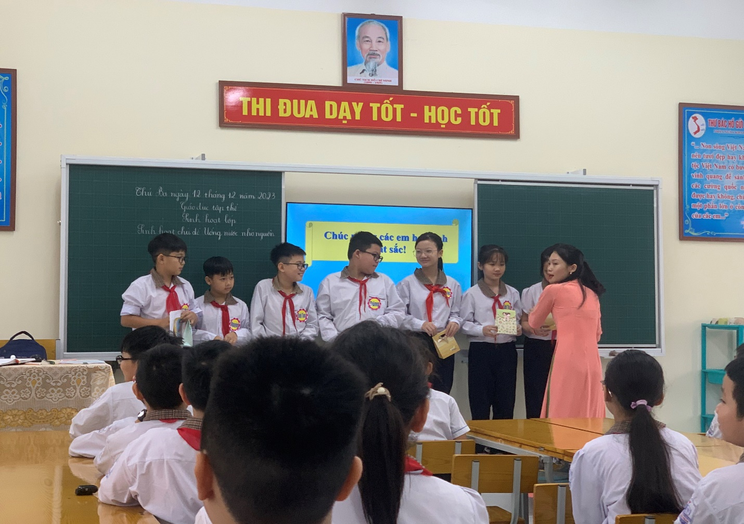
Cô giáo Nguyễn Thị Hương Thơm và HS lớp 5E1 trường TH Thị trấn – Tiên Lãng
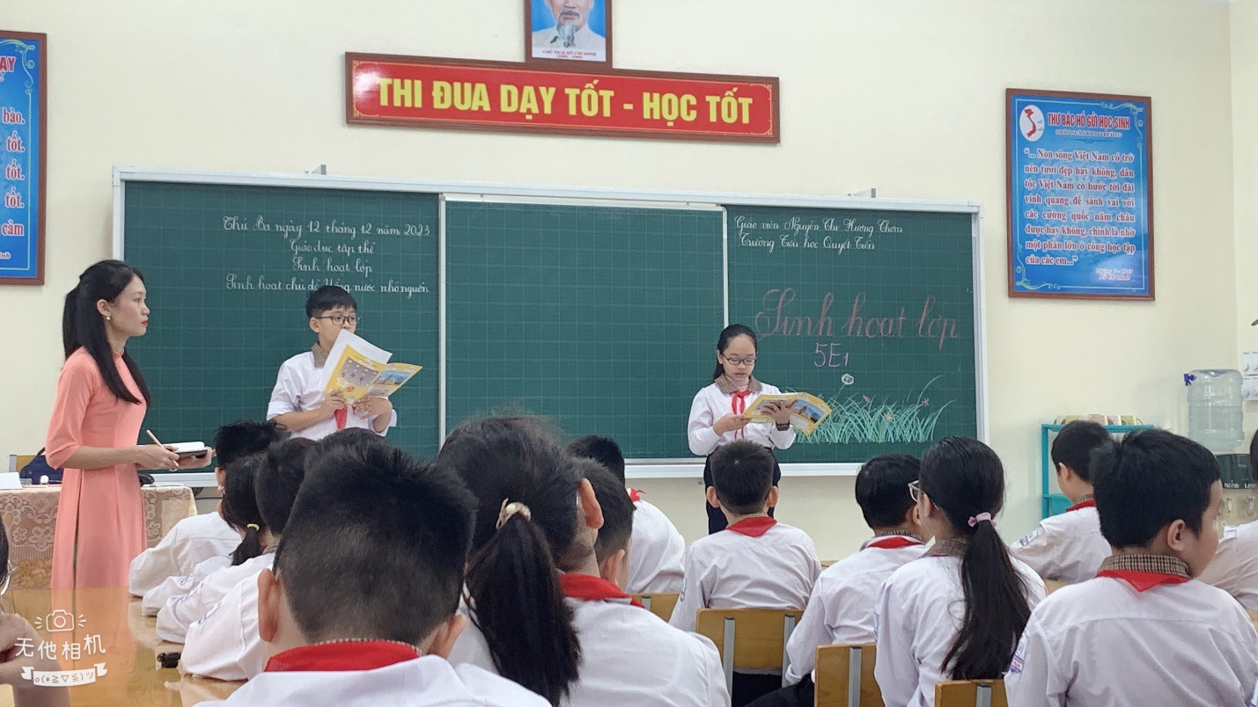

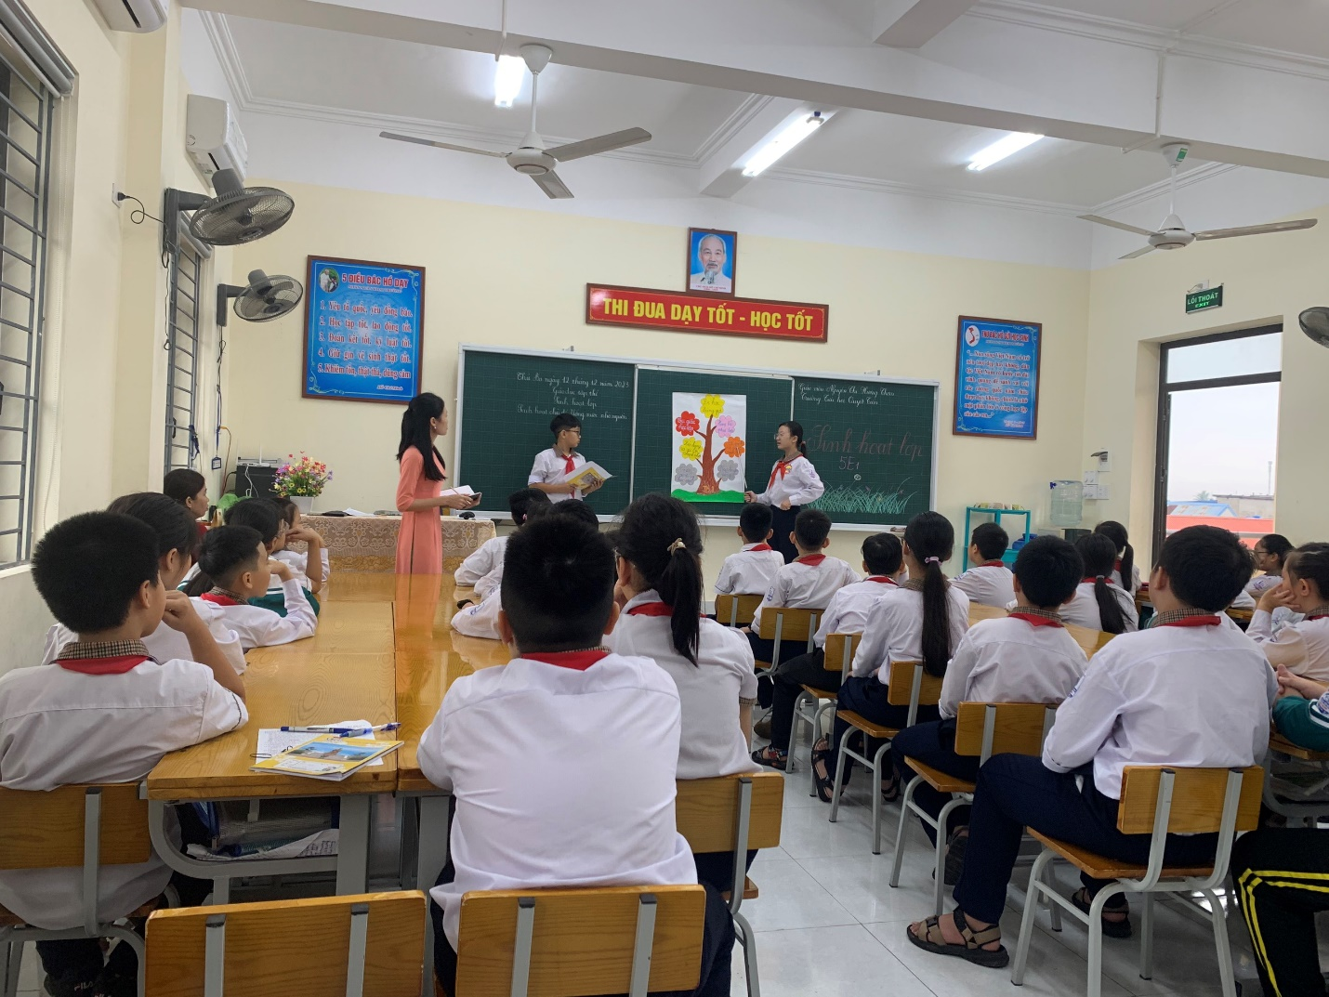

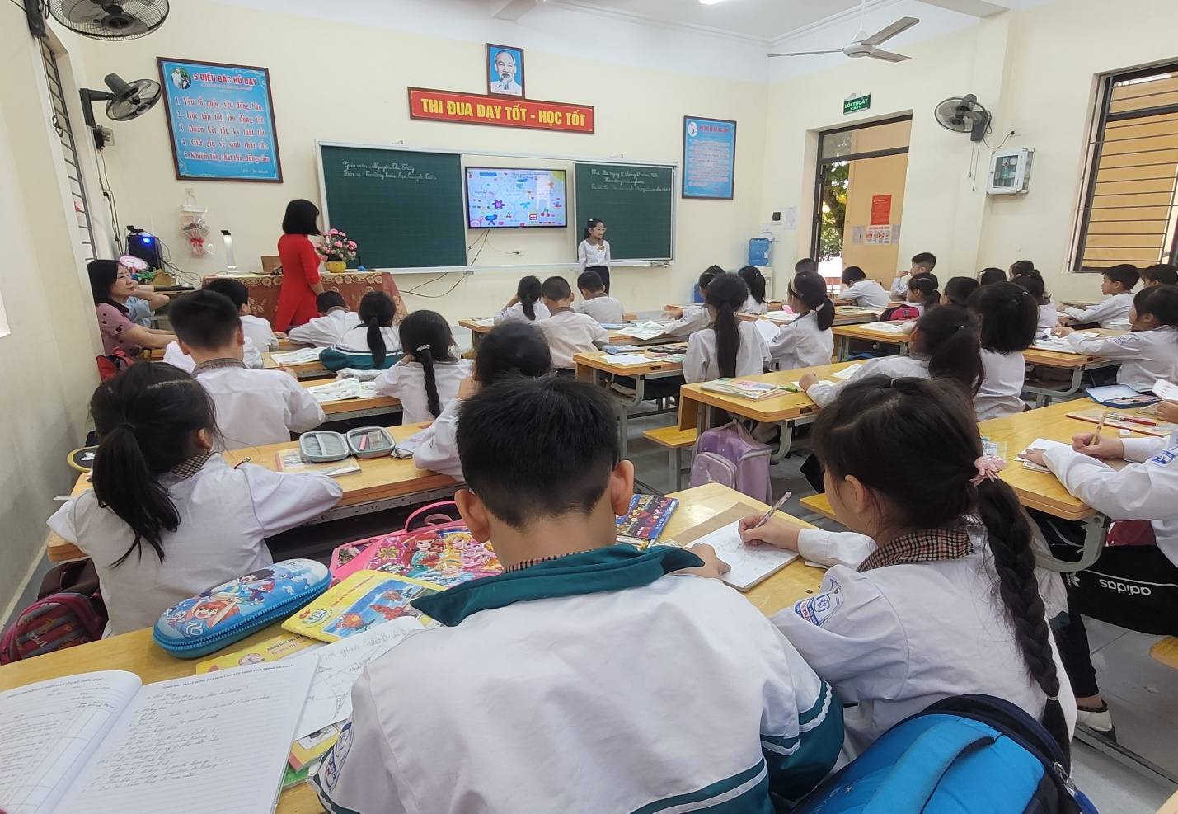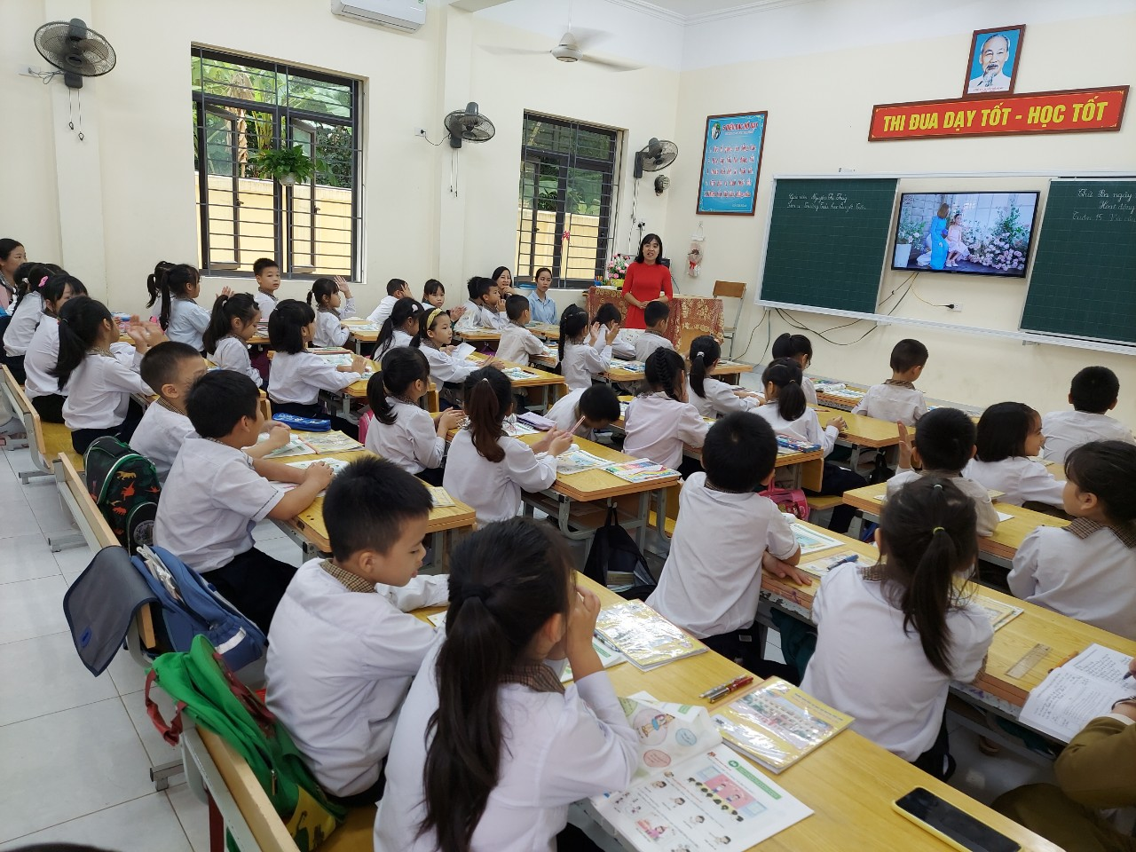
Cô giáo Nguyễn Thị Thủy và HS lớp 2B4 trường TH Thị trấn – Tiên Lãng.

